<https://calendar.google.com/calendar/b/1/r/month/2019/11/1?tab=wc>

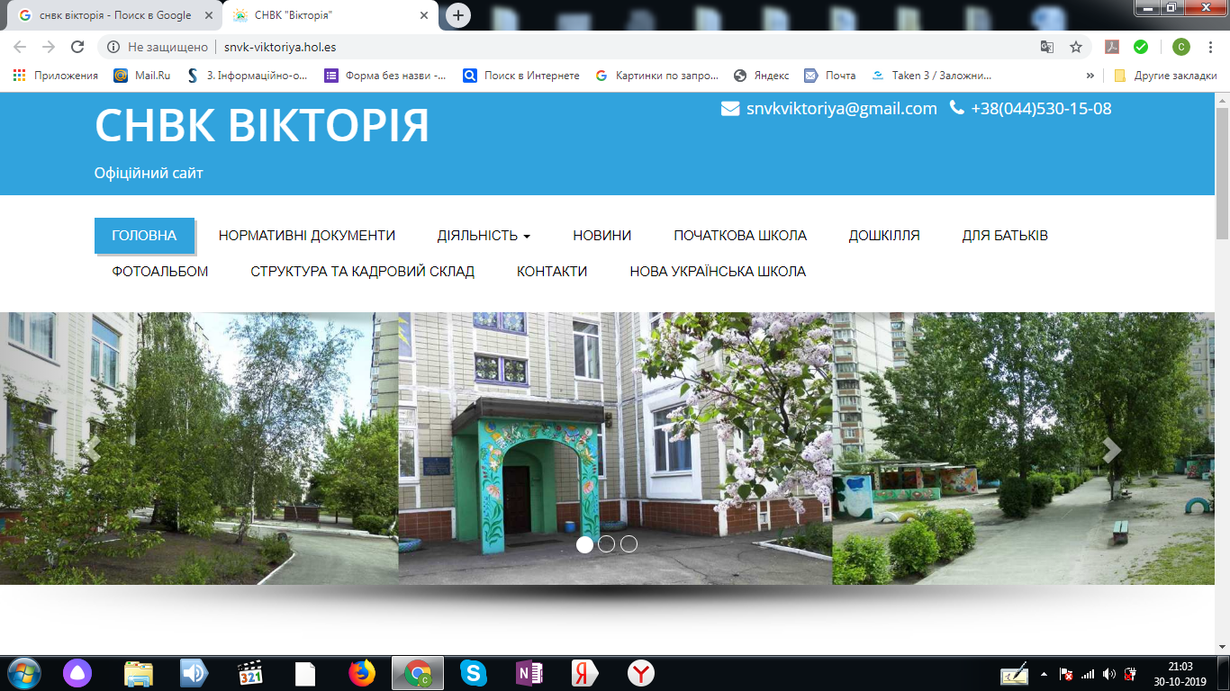

Спеціалізований навчально-виховний комплекс «Вікторія» з поглибленим вивченням англійської мови.

Адреса: Україна, м. Київ, Деснянський район, вул. Закревського 85 в.

Електронна пошта <http://snvk-viktoriya.hol.es/>

|  |
| --- |
| Апаратне забезпечення  У СНВК «Вікторія» наявне обладнання:   1. Комп’ютери – 15 шт. 2. Проектор – 4 шт. ( проектор використовується на кожному уроці інформатики, це дозволяє шкільний розклад); відповідно 4 смарт-дошки. 3. 3-D – принтер; 4. Колонки Bluetooth – 2 шт; 5. Мережа Wi-fi покриває не всю територію закладу; 6. Принтери, сканери, ксерокси – 8 шт. 7. Телевізори в кожному класі.   Використання комп’ютерних програм, електронних засобів навчального призначення значно підвищують якість навчання,проте вчителі вважають , що це відбувається частково , тому при використанні ІКТ в навчально-виховному процесі в школі наявні такі проблеми:   * недостатня підготовка педагогічних кадрів до використання в навчальному процесі засобів сучасних інформаційно-комунікаційних технологій; * недостатнє матеріально – технічне забезпечення ( воно вдосконалюється, але на даний час його недостатньо, тому що не всі класи забезпечені смарт-дошками та проекторами); * не всі вчителі розуміють важливість впровадження ІКТ технологій в освіту (переважно педагоги старшого віку)   Програмне забезпечення  Школа використовує таке програмне забезпечення:   * Microsoft Word * Microsoft Excel * Microsoft Paint * Google Таблиці * Windows * Сходинки до інформатики   Інформаційне забезпечення  Інформаційно-освітнє середовище школи представлено сайтом школи, який реалізує освітню політику школи. Навчання інформатики починається з 2 класу і активно продовжується до 4 класу. Вчителі школи використовують на своїх уроках YouTube для пошуку пізнавальних відео - роликів.  Отже, всі учні школи забезпечені підручниками та зошитами за оновленою програмою. На уроках інформатики всі діти забезпечені доступом до комп'ютерів та до мережі Інтернет. Тому,можна сказати, що школа в певній мірі забезпечена ІКТ, але потребує додаткового обладнання (інтерактивних дошок, проекторів ).  Гугл- календар для співробітників, керівників  Електронний навчальний курс для підвищенння ІК-компетентності співробітників установи  Для підвищення ІКТ - компетентності вчителів ми розробили тренінг  Для перегляду посібника перейдіть за посиланням <https://www.storyjumper.com/book/index/66425895/5c8eb15436890>  Семінар(тренінг) для вчителів з використання ІКТ в освіті  ІКТ в сучасному освітньому просторі виступає як засіб підвищення професійної майстерності. Для ефективного управління діяльністю учнів в галузі використання ІКТ у майбутній професійній діяльності викладача необхідно володіти ІКТ-компетентністю, що є складовою професійної майстерності сучасного вчителя.  Отже, у нових умовах професійна кар'єра будь-якого педагога залежить від того, наскільки він здатний своєчасно в навчальному процесі знаходити і отримувати, сприймати і використовувати нову інформацію. А для цього сучасний педагог повинен розвивати в собі вміння управляти освітнім процесом, аналізувати та оцінювати отриману інформацію. Активне впровадження ІКТ в освітній процес дозволяє забезпечити перехід до якісно нового рівня педагогічної діяльності, значно збільшуючи її дидактичні, інформаційні, методичні та технологічні можливості, що в цілому сприяє підвищенню якості підготовки фахівців, підвищення професійної майстерності вчителів.  Методичні рекомендації   1. Мотивувати педагогів до використання ІКТ в навчально-виховній діяльності 2. Навчити педагогів користуватися сайтом та наповнювати його необхідною інформацією 3. Проводити семінари-практикуми з навчання використанню інтернет-ресурсів,хмарних сервісів, Google додатків тощо. 4. Ознайомити та дати посилання на відкриті онлайн курси з розвитку ІКТ компетентностей педагогів та на сайті дати безкоштовний доступ до електронних періодичних видань, на які підписаний заклад.   Методичні рекомендації до проектування інформаційного освітнього середовища установи   1. Створити сайт закладу освіти, наповнити його та своєчасно оновлювати інформацію на ньому. 2. Створення відкритої онлайн спільноти для ознайомлення з діяльністю навчального зайкладу, для взаємодії з батьками.   Рекомендації до модернізації ІТ інфраструктури.   1. Придбати кноутбук в музично-фізкультурний зал та поставити там проектор з інтерактивною дошкою. 2. Придбання по одому телевізору (екрану) на групу з портом USB/ 3. Забеспечити бездротовий інтернет з великим радіусом wi-fi мережі. 4. Оновити акустичну систему в музично-фізкультурному залі.   **Висновки**  Отже, використання ІКТ на уроках у початковій школі дає змогу підвищити якість навчання, формувати необхідні ключові та предметні компетентності, навички практичного застосування набутих знань, створює умови для ефективної взаємодії педагогів з учнями та батьками, розвиває творчі здібності, що є необхідною умовою подальшої максимальної реалізації особистості в сучасному житті.  ***Основна ідея*** дослідження базується на положенні про те, що застосування інформаційно-комунікаційних технологій дає змогу зацікавити учнів, зробити урок захопливим, яскравим, емоційно насиченим та сприяти ефективнішому навчанню школярів. Учні матимуть змогу слухати, чути, аналізувати, висловлювати власні думки про вивчений матеріал, розвивати практичні навички користування сучасними ІКТ із метою розв'язання життєвих та навчальних завдань.  Використання комп'ютерних програм, конструкторів уроків, тренажерів, презентацій, анімації, аудіо-, відео- та фотоматеріалів створює новий мультимедійний контент уроку. Принциповим положенням є гармонійне поєднання комп'ютерної грамоти з українською мовою, літературним читанням, математикою, природознавством, музикою, образотворчим мистецтвом, трудовим навчанням і, як результат, — створення нового, якісного, сучасного інтегрованого уроку. |
|  |
|  |
|  |
|  |
|  |
|  |  | |
|  |  | |
|  | |  | |
|  | |  | |
|  | |  | |
|  | |  | |
|  | |  | |
|  | |  | |